# Vererbung

Jasmin Fässler 2025

### Normale Class

Default **Constructor** 🡪 Leerer **Constructor** automatisch generiert, wenn kein anderer definiert wurde, setzt alle Variablen zu dessen Default Werten.

Aufrufen von public / protected, **Methoden** / **Attributen** / **Constructor**, via. super 🡪 zeigt auf Instanz der Superklasse

super(); /* Constructor */ super(10); /* Constructor mit Argumenten */

super.test; /* Variable */ super.test(); /* Methode */

## Abstract Class

public abstract class Test {

public abstract void test1();

public void test2() {}

}

public class Test2 extends Test {

@Override public void test1() {} /* Required */

@Override  
 public void test2() {} /* Optional */

}

# generics

Verwendung von Typen (Klassen und Schnittstellen) als Parameter, bei der Definition von Klassen, Schnittstellen und Methoden.

Damit werden zur Laufzeit Objekte in gleichem Datentypen in Datenstruktur sichergestellt.

- Type Casts sind ungeprüft bei Generics

### Anwendungsfälle

public static <E> Stack<E> multiPush(E value, int times) { … }

Stack<String> stack1 = multiPush("Hello", 100); *Typ Inferenz*

Generische Methode = Methode mit Typ-Parameter und Typ-Argument

public class MyClass<T> *implements Interface<T>* { … }

Generische Klasse = Klasse mit generischen Parametern

public interface MyInterface<T> { … }

Generisches Interface = Interface mit generischen Parametern

Stack<String> stack1;

Generische Klasse, mit konkretem Typ instanziiert, (Funktioniert für statische Variable nicht, werden über mehrere Instanziierungen geteilt, genauer Typ unklar)

**Typ-Inferenz:** Typ vom Compiler am Kontext erkannt, bei generischen Methoden

### **Gemischte Argumenttypen**

Es wird der nächstmögliche gemeinsamen Basistyp gewählt:

majority(1, 3.14, 1); → T = Number oder Object | Double → T = Number / Object

### **Vorteile von Generics**

- Typsicherheit zur Kompilierzeit: Ein Java-Compiler wendet eine strenge Typüberprüfung auf generischen Code an und gibt Fehler aus, wenn der Code die Typsicherheit verletzt. Die Behebung von Kompilierfehlern ist einfacher als die Behebung von Laufzeitfehlern, die schwer zu finden sein können

- kein explizites casting notwendig, Code Wiederverwendung, Lesbarkeit, Wartbarkeit, Früherkennung von Fehlern

### **Nicht möglich**

- nicht möglich sind instanceof T und statische Parameter (Statische Felder benötigen zur Kompilierungszeit bekannte Typen, aber generische Typen sind erst zur Laufzeit bekannt.)

- Generic kann nicht primitiver Datentyp (int/double) sein

- Instanz erstellen nicht möglich: new T() und auch Array erstellen: new T[]

- **type erasure Einschränkung**: Es können keine Konstruktoren von generischen Typen aufgerufen werden, da deren Typ zur Laufzeit nicht bekannt ist.

## type bounds und Type Erasure

### Type Bounds

Typargumente einschränken (Graphic und alle SubTypen)

(Beschränken des Parameter-Typ auf Subtypen einer bestimmten Klasse)

class GraphicStack<**T extends Graphic**> extends Stack<T> { public void drawAll() { … } }

class ClassName<T extends Type1 **&** Interface1 **&** … >

### Type Erasure

Für Rückwärtskompatibilität. Typbeschränkungen zur Komplilierzeit, Löschen der Typ-Informationen zur Laufzeit. Methode muss nach Type Erasure immer noch eindeutig sein:

<T> T majority(T x, T y, T z); -- Signatur mit Generics

Object majority(Object x, Object y, Object u); -- mit type erasure

public static <T **extends Comparable<T>**> int findFirstGreaterThan(T[] at, T el) { … } // wird als bytecode ↓ (wegen type bound)

public static int findFirstGreaterThan(Comparable[] at, Comparable el) { … }

## Generische Klasse (vor und nach type erasure)

Vorher :

class Stack<T> {   
 Entry<T> top;  
 void push(T value) { … }  
 T pop() { … }  
 static <T extends Comparable<T>> int find(T elem) { … }  
} String x = s.pop();

Raw Type (nach type erasure) :

class Stack {  
 Entry top;  
 void push(Object value){ … }  
 Object pop() { … }  
 static int find(Comparable elem) { … }  
} String x = (String)s.pop();

## Wildcards

|  |  |  |  |  |
| --- | --- | --- | --- | --- |
|  | **Typ** | **Lesen** | **Schreiben** | **Kompatible Typ-Argumente** |
| Invarianz | C<T> | ✓ | ✓ | T |
| Kovarianz | C<? extends T> | ✓ | ✗ | T und Subtypen |
| Kontravarianz | C<? super T> | ✗ | ✓ | T und Basistypen |
| Bivarianz | C<?> | ✗ | ✗ | Alle |

public static <T> List<T> mergeToList(

Collection<? extends T> c1, Collection<? extends T> c2 ) { … }

Elemente aus generischer Collection nehmen 🡪 Kovarianz

Elemente in eine Collection einfügen 🡪 Kontravariant

Beides mit einer generischen Collection machen 🡪 Invarianz

### PECS (producer extends, consumers super)

<T> void move(  
 Stack<? extends T> from, Stack<? super T> to) {  
 while (!from.isEmpty()) {  
 to.push(from.pop());  
 } }

### Beispiel ohne Invarianz

Typen sind Invariant, der Typ muss exakt sein bei ArrayList<T>

class A {}

class B extends A {}

ArrayList<B> bList = new ArrayList<B>();

ArrayList<A> aList = bList;

2 Listen zusammenfügen funktioniert nicht bei Iterable

ArrayList<B> ist keine Unterklasse von ArrayList<A>, auch wenn B Unterklasse von A ist.

ArrayList<A> aList = new ArrayList<A>(); aList.addAll(bList); *// funktioniert*

Arrays sind Covariant, Array ist auch ein Array seiner Subtypen. Typ erlaubt auch Subtypen:

B[] bArray = new B[10];

A[] aArray = bArray; // Kompiliert

### Extends bei Consumer geht nicht

List<? extends Number> numbers = List.*of*(1, 2, 3);  
numbers.add(2.718); *geht nicht, nur add(null) möglich*

Compiler weiss nicht, welcher Subtyp von Number erlaubt ist, es könnte für Compiler auch eine List<Integer> sein. Deshalb kann keine Zahl hinzugefügt werden. Lösung: **super** verwenden für consumer (add).

## Beispiele Generics

### **Bivarianz Beispiel (kein lesen und schreiben möglich)**

public static boolean hasSameSize(List<?> list1, List<?> list2) {  
 return list1.size() == list2.size(); }

public class BeispielGenerics<T> {

public static T statischesFeld; -- kompiliert nicht, static

}

public class GenericsSyntax<T extends Iterable<T>> {  
 public void processList(Iterable<? super T> processMe) {  
 *// … Kompiliert*} }

### Generics mit Comparable

private static <T extends Comparable<T>>

T findLargest(Iterable<T> iterable) {  
 T biggestElement = iterable.iterator().next();  
 for (T item : iterable) {  
 if (biggestElement.compareTo(item) < 1) {  
 biggestElement = item;  
 } }  
 return biggestElement;  
}

### Generisch vergleichen

public static <**T extends Comparable<T>**> int searchBinary (List<? extends T> list, T elem) {

int compare = elem.compareTo(list.get(pivot));

elem < pivotEl -1, elem == pivotEl 0, elem > pivotEl 1

}

# Reflection & Annotations

Metadaten über das Programm, kein Teil des Programmcodes. Kann auf private Elemente zugreifen. (@Override, @Test, @JsonProperty, @FunctionalInterface, @SuppressWarnings(value="unchecked")

**Anwendungen** Informationen für den Compiler, Verarbeitung zur Compile -und Runtime

Implementierung von Annotations, Remote Procedure Call, Serialisierung und Deserialisierung, Object Relational Mapping und Plugin-Systeme (Nachladen einer Klasse)

**Marker Annotation** Annotation ohne Variablen

**Marker Interface** Interface ohne Methoden / Variablen / Konstanten (Serializeable)

## Wichtige Methoden für Reflection

### Class-Objekt

.getClass() bei Instanz von Klasse, .class() bei Klassentyp/Klassendefinition

Class c = "foo".getClass(); *// java.lang.String*

Class c = Boolean.class; *// java.lang.boolean*

### Methoden von Class-Objekt

public Method[] getDeclaredMethods()   
 throws SecurityException

public Constructor<?>[] getDeclaredConstructors()   
 throws SecurityException

public Field[] getDeclaredFields()   
 throws SecurityException

*Beispielanwendung*: Testclass.class.getDeclaredFields();

### Modifier (check ist Field private)

Field f = c.getDeclaredFields()[0];

int m = f.getModifiers();

if (Modifier.isPrivate(m)) {}

oder Lösung:

for (Field f : fields) {

if (! java.lang.reflect.Modifier.isPrivate(f.getModifiers())) {

System.out.println(f.getName() + "' is not private.");

return;

} }

### Method-Objekt, Methoden von Method

public String getName()

public Object invoke(Object obj, Object... args)   
 throws IllegalAccessException,  
 IllegalArgumentException, InvocationTargetException

public boolean isAnnotationPresent( Class<? extends Annotation>  
 annotationClass)

## Validator Beispiel

@Retention(RetentionPolicy.*RUNTIME*)  
public @interface Min {  
 int value();  
 String message() default "Field must be greater than or equal to {value}";  
}

@Min(value = 18, message = "Age must be at least 18")

private int age;

### Check in Validator<T> Class

public List<String> validate(T object) throws   
 IllegalAccessException {  
 List<String> validationErrors = new ArrayList<>();  
 for (Field field: object.getClass().getDeclaredFields()) {  
 field.setAccessible(true);   
 validateMin(object, field, validErrors);   
 }  
 return validationErrors;  
}

private static <T> void validateMin(T object, Field field,   
 List<String> validErrors) throws IllegalAccessException {  
 if (field.isAnnotationPresent(Min.class) &&   
 field.getType() == int.class) {  
 int value = field.getInt(object);  
 Min min = field.getAnnotation(Min.class);  
 if (value < min.value()) {  
 validErrors.add(min.message().replace("{value}", String.*valueOf*(min.value())));  
} } }

## Beispiel Author Class

@Target(ElementType.TYPE) *// TYPE→Klasse, METHOD, FIELD*

@Retention(RetentionPolicy.RUNTIME) *// COMPILE*

public @interface Author {

String name();

String date() default "N/A";

}

**Annotation verwenden**

@Author(name = "Jasmin Fässler", date = "2025-06-10")

public class AnnotTest { … }

### **Auswahl Annotierter Methoden (Methoden von Method)**

var methods = AnnotTest.class.getDeclaredMethods();

for (var m : methods) {

if (m.isAnnotationPresent(Author.class)) { … }

} var classNameAnnot = m.getAnnotation(Get.class);

## Beispiel Profiler

### Profiler erstellen (Reflection nutzen)

**1.** Annotationen definieren **2.** Annotierte Methoden erkennen   
**3.** Annotierte Methoden aufrufen und profilen

**1. Annotation definieren**

import java.lang.annotation.*;

@Retention(RetentionPolicy.RUNTIME) *// oder COMPILE*

@Target(ElementType.METHOD) *METHOD, TYPE→Klasse, FIELD*

public @interface Profile { }

public class Profiler {

**2. Annotierte Methoden finden**

public static void profileMethod(  
 Object object, Method method, Object[] args

) {

long startTime = System.*nanoTime*();

try {

method.invoke(object, args);

} catch (IllegalAccessException |   
 InvocationTargetException e) {

logger.error(e.toString());

}

long endTime = System.nanoTime();

long elapsedTime = endTime - startTime;

logger.info("{} took {} nanoseconds to execute.",   
 method.getName(), elapsedTime);

}

**3. Profiling der Methoden**

public static void main(String[] args) {

ProfileFs testFs = new ProfileFs ();

int[] array = {5, 2, 8, 1, 93, 3, 33, 1, 333};

var methods = ProfileFs.class.getDeclaredMethods();

for (var m : methods) {

if(m.isAnnotationPresent(Profile.class)) {

Profiler.*profileMethod*(testFs,m,new Object[]{array});

} *wenn Method die Annotation Profile hat..*

*//boolean isAnnotationPresent(Class<? Extends Annotation>..)*

} } }

## Beispiel @test

@Test  
void listNodeTest() {  
 var listNode2 = new LinkedListNode<>(4, null);  
 var listNode = new LinkedListNode<>(3, listNode2);  
 assertEquals(4, listNode2.getElement());  
 assertEquals(listNode2, listNode.getNext());  
}

## Beispiel Reflection Moodle übung

public static void validateClass(Class<?> clazz) {  
 Field[] fields = clazz.getDeclaredFields();  
 if (fields.length > 4) {  
 System.*out*.println("Validation failed: class > 4 fields.");  
 return;  
 }  
 for (Field field : fields) {  
 if (!java.lang.reflect.Modifier.*isPrivate*(field.getModifiers())) {  
 System.*out*.println("Validation failed: Field '" + field.getName() + "' is not private.");  
 return;  
 } }  
 System.*out*.println("Validation passed: Class " +   
 clazz.getSimpleName() + " meets all conditions.");  
}

# Big-O Notation | Theoretische Analyse

Immer worst-case (ungünstigster Fall) betrachten: Einfache Analyse, Vermeidet Unsicherheit, Gut für Anwendung die garantierte Antwortzeiten benötigen, durchschnittliches Verhalten schwerer zu bestimmen, Bester Fall ist nicht interessant/trivial

**Wofür geeignet**

Analyse welcher Such-Algorithmus für eine Funktionalität mit aufsteigenden Zahlen am schnellsten wäre 🡪 Noch nicht implementiert und Einteilung in Komplexitätsklasse einfach, daher Big-O Notation am sinnvollsten

### Regeln um Laufzeitskomplexität in Big-O-Notation zu notieren

Falls 𝒇(𝒏) Polynom vom Grad 𝒅 ist, ist 𝑓(𝑛) ∈ 𝑂(𝑛𝑑), d.h.:

1. Alle tieferen Potenzen weglassen

2. Jeweils genaueste Funktion verwenden (tiefst mögliche Potenz)   
 2𝑛 = 𝑂(𝑛) und 2𝑛 = 𝑂(𝑛2) sind beide korrekt, aber besser ist 2n = O(n)

3. Konstanten weglassen

4. So stark wie möglich vereinfachen

3𝑛 + 5 = 𝑂(𝑛) statt auch korrekte Lösung: 3𝑛 + 5 =𝑂(3𝑛)

### Big-O-Notation mit Formel beweisen, Gleichung

f(**n**) (Algorithmus) ≤ **c**g(**n**) für **n** ≥ n0

**c** (reelle Konstante) > 0 und n0 (Ganzzahl-Konstante) ≥ 1

O(**n**) = O(g(**n**)) = Komplexitätsklasse = Big-O

**Eigenes Beispiel:** Beweisen Sie **8n4+3n2+4** ist **O(n4)**

f(n) = O**(**g(n)****) falls: 𝑓(𝑛) ≤ **c⋅**𝑔(𝑛)**** für 𝑛 ≥ 𝑛0

löse nach c auf

**n0 = 1 und c = 15** (n0 ist das kleinstmögliche n bei diesem c)

Die Gleichung ist ist wahr für n=1,2,3,4,…

|  |  |  |
| --- | --- | --- |
|  | **Name** | **Beschreibung** |
|  | Konstant | Statement (Aufruf Methode v.f() / Setzen Wert v = null / Check v != null) |
|  | Logarithmisch | In Hälften teilen (Binäre Suche) i*=2 |
|  | Linear | Loops (Aufruf in Schleife) i++ |
|  | Linearithmische | Sortieralgorithmen (Merge Sort) |
|  | Exponential | Brute Force |

# Algorithmen

**Benötigte Eigenschaft für Algorithmus (wie Kochrezept)**

**Beschreibung eines endlichen, deterministischen und allgemeinen Verfahrens unter Verwendung ausführbarer, elementarer Schritte.**

* **Endlich** (Termination nach N-Schritten)
* **Deterministisch** (Selbe Eingabe = Selbes Ergebnis)

Problem → Algorithmus → Lösung

## Algorithmen Paradigmen

### Brute-Force Beispiel mit Passwort

26 Zeichen möglich, Passwort hat 8 Stellen, Dann gibt es 268 Möglichkeiten. Bei einer Stelle mehr, gibt es 269 Möglichkeiten

### Greedy-Algorithmen

**O-Notation** O(n) O(1) O(n2)| **Problem** Liefert immer eine Lösung, aber nicht unbedingt optimale Lösung | nutzen bei 2n Problemen um sie mit O(n2) zu lösen (Rückgeld, Ladendieb, Set covering, Radiostationen)

- Bei jedem Teilschritt die beste Lösung wählen. Versucht das globale Optimum, durch lokales optimieren zu erreichen.

- Verwendet Bewertungsfunktion zur Auswahl der Schritte.

- Einfach, einfach programmierbar, immer 1 (nicht optimale) Lösung

### Dynamische Programmierung

Aufteilen in keine Subprobleme und diese nur 1 Mal je lösen und speichern. Verbesserung wenn gleiches Problem mehrmals gelöst wird.

- global optimale Lösung, kann Backtracking, komplexerer Code

**Fibonacci-Folge** mit dynamic programming (Tabulationsmethode) wird die Zeitkomplexität auf linear reduziert. (rekursiv: O(2n), dynamisch: O(n))

### Divide-and-Conquer (Teile und Herrsche)

Problem rekursiv in kleinere Subprobleme aufteilen. Subprobleme lösen. Lösung zusammenfügen.

Beispiel Binärsuche: kann rekursiv definiert sein | O-Notation

## empirische analyse

**Prinzip** Algorithmus wurde implementiert und die Laufzeit für unterschiedliche Eingaben gemessen. Aus diesen Messungen werden Vorhersagen für die Laufzeit für grössere oder kleinere Eingaben getroffen

**Beispiel** Analyse der Laufzeit einer bestehenden Cloud-Anwendung in ihrer Umgebung 🡪 Schon bestehend und schwierig in Komplexitätsklasse einzuteilen dafür eignet sich empirische Analyse besser

**Herausforderungen** Ergebnisse können durch Störungen in Hardware, Software und Systembelastung verfälscht werden undAlgorithmus muss implementiert sein **und** Eingaben beeinflussen Ergebnis

StopWatch s = new StopWatch(); s.reset(); s.start(); /* Algorithmus ausführen; */ s.stop();

## Backtracking (rekursiv)

 Anforderung genau lesen, was ist gewünscht vom Code? Aufgaben durchlesen

 Code im Anhang gut studieren

 grobes UML Diagramm um den Code zu verstehen

 Mit Struktur für Backtracking beginnen

Konzept von Backtracking ist Trial & Error. Falls aktueller Zweig nicht zur Lösung führt, zur letzten Entscheidung zurücksetzen und anderen Pfad probieren

### Vorgehen Backtracking

1. Position auf Feld (Schachbrett, Labyrinth) markieren
2. Rekursionsabbruch (Alle Felder besucht, Ausgang gefunden) return true;
3. Alle Operationen probieren
   1. Neues Feld / Koordinate festlegen
   2. Überprüfen, ob Feld gültig ist und noch nicht besucht wurde
      1. Wenn Ja: Überprüfen ob rekursiver Aufruf true zurückgibt (wird Ziel erreicht?)
      2. Falls i. Ja: return true;
4. Backtracking: Markierung vom Feld entfernen und return false;

public boolean backtrack(int param1, int param2, ...) {

**1. Base case: check if solution is found, if is goal**  
 if (...) { return true; }  
 **2. Check constraints and boundaries (bounds, obstacles, marked) manchmal 2 tests**  
 if (*nicht erlaubt*) { return false; }  
 **3. Mark the current state as visited/part of the path (for example,   
 set a cell, add to path, etc.)**  
 **4. Iterate through all possible choices/moves at this step**  
 for (*/* each possible choice/move */*) {

*Oder separate if() statements (alle Richtungen) mit Test ob im   
 erlaubten Bereich am Anfang von backtrack()*  
 **Problem-specific: make a move or choice (if needed)**

*möglicherweise vorher definierte Methoden aufrufen*

**Recursion (call itself with new parameters)**  
 if (backtrack(param1, param2,..)) { return true; }   
 *// ist nur true, wenn Ziel in Rekursion erreicht wird*

**Undo the move/choice (backtrack) no return statement!** }  
 **5. Unmark the current state (visited or partial solution)   
 (for example, reset a cell, remove from path, etc.)**  
 **6. No solution found at this path:** return false;   
 *// Backtracking/Rekursion ausserhalb testet nächster Weg*

}

## Rekursion

**Rekursionsabbruch** Werte der Parameter, für die kein rekursiver Aufruf ausgeführt wird. In jeder Rekursion muss es einen **Base Case** geben, welcher die Rekursion nicht weiterführt. Rekursive Aufrufkette muss Base Case erreichen, sonst Infinite Loop

**Rekursive Aufrufe** Rufen sich selbst wieder auf und bewegen sich Richtung Base Case. Kein festes Maximum für die Anzahl

**Lineare Rekursion** Ein rekursiver Aufruf startet höchstens einen weiteren rekursiven Aufruf

**Binäre Rekursion** Rekursiver Aufruf macht höchstens zwei rekursive Aufrufe

**Mehrfache Rekursion** Rekursiver Aufruf macht mehr als 2 weitere rekursive Aufrufe

**Endrekursion** Funktion, bei der rekursiver Aufruf letzter Schritt ist. Weniger Speicherbedarf auf Call Stack und kann in iterative Funktion umgewandelt werden

|  |  |  |
| --- | --- | --- |
| **Ohne Endrekursion**  private static int recsum(int x) {  if (x == 0) { return 0; }  else {  // Addition ist letzte Anweisung  return x + recsum(x - 1);  } } | **Callstack**  recsum(3)  3 + recsum(2)  3 + (2 + recsum(1))  3 + (2 + (1 + recsum(0))  3 + (2 + (1 + 0))  3 + (2 + 1)  3 + 3  6 | |
| **Mit Endrekursion**  private static int tailrecsum(int x, int total) {  if (x == 0) {  return total;  } else {  // Rekursiver Aufruf ist letzte Anweisung  return tailrecsum(x - 1, total + x);  } } | |  |
| **Iterative Version von Endrekursion**  private static int tailsum(int x) {  int total = 0;  for (; x > 0; x--) {  total += x;  }  return total;  } | **Callstack**  tailrecsum(3, 0)  tailrecsum(2, 3)  tailrecsum(1, 5)  tailrecsum(0, 6)  **6** | |

**Rekursion (Palindrom Checker)**

public static boolean isPalin(String text) {  
 String low = text.toLowerCase();  
 if (text.length() <= 1){  
 return true;  
 }  
 if (low.charAt(0) == low.charAt(text.length() - 1)) {  
 return *isPalin*(text.substring(1, text.length() - 1));  
 }  
 return false;  
}

**Rekursion (String umkehren)**

public static String reverseString(String s){

if(s.length() <= 1){

return s;

} else {

return reverseString(s.substring(1)) + s.charAt(0);

} }

**Rekursion (Decimal to binary)**

public static int decimalToBinary(int decimal) {  
 if (decimal == 0) {  
 return 0;  
 } else {  
 return (decimal % 2) + (10 * (*decimalToBinary*(decimal / 2)));  
} }

# sortieren

**Bogo sort:** O(∞),O(n*n!), O(?) wegen Zufall

## swap Methode

private static <T> void swap(T[] arr, int x, int y) {  
 var temp = arr[x];  
 arr[x] = arr[y];  
 arr[y] = temp;  
}

## selection sort

best-case O(n2), worst case O(n2) O()

Von der unsortierten Liste das grösste Element in neue sortierte Liste einfügen und danach das nächst grössere Element aus unsortierten wählen, bis unsortierte Liste leer ist.

Laufzeit unabhängig von Eingabe und wenig Bewegungen im Array.

void selectionSort(int[] array) {  
 for (int step = 0; step < array.length - 1; step++) {  
 int min = step;  
 for (int i = step + 1; i < array.length; i++) {if (array[i] < array[min]) {   
 *// (arr[j].compareTo(arr[index]) < 0)*  
 min = i;  
 } }

swap(array, step, min); *// swaps positions (vorher definiert)*  
} }

## insertion sort

best-case O(n), worst case O(n2) O()

Element entnehmen und an richtiger Stelle in sortierter Liste einfügen. Gut bei teilweise sortierten Arrays.

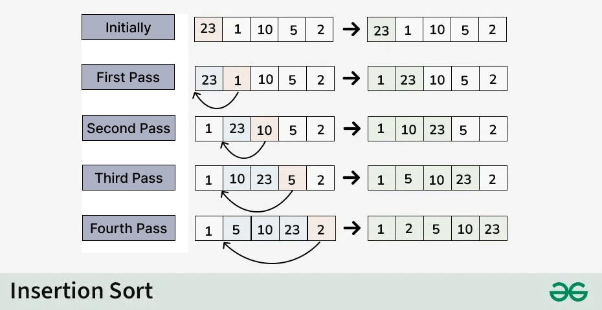

void insertionSort(int array[]) {  
 for (int step = 1; step < array.length; step++) {  
 int key = array[step];  
 int j = step - 1;while (j >= 0 && key < array[j]) {  
 array[j + 1] = array[j];  
 --j;  
 }array[j + 1] = key;  
} }

## Bubble sort

best-case (optimierte Version) O(n), worst case O(n2) O()

Durch Liste iterieren und in Zweier-Paaren vergleichen und Positionen vertauschen falls unsortiert. Wiederholen, bis Liste sortiert ist.

public static <T extends Comparable<T>> void bubbleSort(T[] arr) {  
 for (int i = arr.length; i > 1; i--) {  
 for (int j = 0; j < i -1; j++) {  
 if (arr[j].compareTo(arr[j+1]) > 0) {  
 *swap*(arr, j, j + 1);

*kein return, weil array ist object=call by reference*  
} } } }

public static void optimizedBubbleSort(int[] array){  
 if(array==null || array.length==0) {  
 return;  
 }  
 boolean isSwapped;  
 for (int i = 0; i < array.length - 1; i++) {  
 isSwapped = false;  
 for (int j = 0; j < array.length -i -1; j++) {  
 if(array[j]>array[j+1]){  
 int temp = array[j];  
 array[j] = array[j+1];  
 array[j+1] = temp;  
 isSwapped = true;  
 }  
 }  
 if(!isSwapped) { break; } *wenn bereits sortiert*  
} }

## Counting Sort

best-case O(n), worst case O(n+k) k=grösster Wert in der Liste

- Benötigt zusätzliche Speicherstruktur

Zählt Anzahl Vorkommnisse einzelner Elemente (Wert : Anzahl) -> (0 : 2, 1 : 0, 2 : 2, 3 : 3, 4: 0, 5 : 1), wobei der Wert zum Index wird und die Anzahl der Vorkommnisse zum Wert. Schreibt dann aus dieser Wertetabelle die Werte im ursprünglichen Array neu. Wobei er mit dem tiefsten Index beginnt und so viele Werte schreibt wie der Wert an diesem Index zeigt

public static void countingSort(int[] data) {

*// first find biggest value k*

int maxValue = data[0];

for (int i = 1; i < data.length; i++) {

if (data[i] > maxValue) {

maxValue = data[i];

} }

int[] count = new int[maxValue + 1];

for (int i = 0; i < data.length; i++) {

*// Increment the occurrences on the given index*

count[data[i]]++;

}

int position = 0;

for (int i = 0; i <= maxValue; i++) {

for (int j = 0; j < count[i]; j++) {

data[position] = i; position++;

} } }

## Shell sort

best-case O(nlog(n)), worst case: O(n2)

Weit auseinander liegende Einträge austauschen, um teilweise sortierte Arrays zu erzeugen. Teilweise sortierte Arrays effizient mit Insertion Sort sortieren.

**4-sortieren**: Jedes 4te Element vergleichen und swappen falls erstes Element grösser ist als das zweite. Dann evtl. Schritt wiederholen mit jedem 2ten Element. Am Schluss Array mit Insertion Sort sortieren.

public static <T extends Comparable<T>> void shellSort(T[] a) {  
 int n = a.length;  
 *// 3x+1 increment sequence: 1, 4, 13, 40...* int h = 1;  
 while (h < n/3) { h = 3*h+1; }  
 while (h >= 1) {  
 *// h-sort the array* for (int i = h; i < n; i++) {  
 for (int j = i;   
 j >= h && (a[j].compareTo(a[j-h]) < 0);   
 j = j-h) {  
 *swap*(a, j, j - h);  
 } }  
 h /= 3;  
} }

## HEap sort

best-case O(nlog(n)), worst case: O(nlog(n))

1. Root mit Element unten rechts tauschen

2. Heap wiederherstellen

3. Root mit Element unten rechts tauschen…

Ein Bild, das Reihe, Rechteck, Screenshot, Design enthält.

Ein Bild, das Screenshot, Reihe, Diagramm, Rechteck enthält.

Ein Bild, das Rechteck, Reihe, Screenshot, Diagramm enthält.

public static <T extends Comparable<T>> void heapSort(T[] arrayToSort, Comparator<T> comparator) {  
 var heap = new Heap<T, Void>(comparator);  
 for (var i : arrayToSort) {  
 heap.insert(i, null);  
 }  
 for (var i = 0; i < arrayToSort.length; i++) {  
 arrayToSort[i] = heap.removeMin().getKey();  
 }

}

## Binärer Suchbaum (BST) Sortierung

best-case O(1), worst case: O(log(n))

int binarySearch(int array[], int x, int low, int high) { if (high >= low) {  
 int mid = low + (high - low) / 2;if (array[mid] == x) {   
 return mid; }*// If found at mid,return it* if (array[mid] > x) { *// Search the left half*  
 return binarySearch(array,x, low, mid-1);  
 }  
 *// Search the right half* return binarySearch(array, x, mid + 1, high);  
 }

return -1; }

# abstrakter datentyp (adt)

**ADT**: Abstraktion konkreter Datenstruktur. Beschreibt WAS eine Datenstruktur tut, ohne auf das WIE einzugehen (**Interface**). Beschreibt Attribute (Einträge in einer Liste), Operation auf den Attributen (pop(), push(), …), Ausnahme und Fehler (Welche Exception wird wann geworfen)

**Datenstruktur**: Speichert / Organisiert Daten. Konkrete Implementierung Schnittstelle (ADT)

**Ziel** Kapselung (Nutzung ausschliesslich über Schnittstelle) / Geheimnisprinzip (Interne Realisierung ist verborgen)

**Beispiel** Abstrakter Datentyp Stack beschreibt Reihe von Funktionen (pop(), push()). Diese können unteschiedliche implementiert werden (mit Array oder einer Liste)

null ist einfügbar bei Listen (ArrayList, LinkedList..), Map (values, 1 key), HashSet

## Performance / Features

Ein Bild, das Text, Schrift, Kreis, Diagramm enthält.

finden = contains()

|  |  |  |  |  |  |  |
| --- | --- | --- | --- | --- | --- | --- |
| **Collection** | **Ordering** | **Random**  **Access** | **Key-Value** | **Duplicate Elements** | **Null**  **Element** | **Thread Safety** |
| **ArrayList** | Yes | Yes | No | Yes | Yes | No |
| **LinkedList** | Yes | No | No | Yes | Yes | No |
| **HashSet** | No | No | No | No | Yes | No |
| **TreeSet** | Yes | No | No | No | No | No |
| **HashMap** | No | Yes | Yes | No | Yes | No |
| Properties | No | Yes | Yes | No | No | Yes |
| Stack | Yes | No | No | Yes | Yes | Yes |

## Wrapperklassen

**Wrapper-Klassen**- Wertetypen Referenztypen  
- Keine primitiven Datenwerte auf dem Stack - byte, short, int, long, float, double, char  
 - Dies sind keine Objekte (keine Referenzsemantik)  
 - Sondern direkte Werte (Kopiersemantik)

Integer.parseInt("1") // String zu int

auto-unboxing: auto-boxing:

int d = b; Integer b = 5;

# Baum

Zweidimensionale Datenstruktur, die hierarchische Beziehungen darstellen. Besteht aus Knoten (Objekte des Baums) und Kanten (Relationen zwischen Knoten). Beispiel: Verzeichnisbaum, DOM, Familie

### **Heap**

Binärer Baum, immer vollständig, Wurzel enthält immer kleinstes/grösstes Element, wiederholt Wurzelelement entnehmen, bis Array leer ist

**Array zu Binären Baum 🡪 Breadth-First**

Ein Bild, das Screenshot, Text, Diagramm, Reihe enthält.

### Terminologie

|  |  |
| --- | --- |
| Wurzel | Knoten ohne Elternknoten (A) |
| Innere Knote | Knoten mit mind. einem Kind (A, B, C, F) |
| Blatt | Knoten ohne Kinder (E, I, J, K, ...) |
| Vorgängerknoten | Eltern, Grosseltern |
| Geschwister | Knoten mit selben Eltern |
| Subtree (Unterbaum) | Baum aus einem Knoten und seinen Nachfolgern |
| Tiefe eines Knotens | Anzahl Vorgänger (Tiefe von Wurzel=0) |
| Höhe eines Baums | Maximale Tiefe der Knoten im Baum |

### Interface

public interface Tree<E> extends Iterable<E> {  
 Position<E> root();  
 Position<E> parent(Position<E> p);  
 Iterable<Position<E>> children(Position<E> p);  
 int numChildren(Position<E> p);  
 boolean isInternal(Position<E> p);  
 boolean isExternal(Position<E> p);  
 boolean isRoot(Position<E> p);  
}

## Baumtraversierungen

|  |  |
| --- | --- |
| Pre-Order (W-L-R) | Knoten wird **vor** seinen Kindern besucht |
| Post-Order (L-R-W) | Knoten wird **nach** seinen Kindern besucht |
| In-Order (L-W-R) | Knoten **nach** linkem Subtree und **vor** rechtem Subtree besuchen |
| Breadth-First | **Alle Knoten einer Stufe** besuchen, bevor Nachfolgeknoten besucht, werden |

### Traversierungen Code

|  |  |
| --- | --- |
| public void preOrder(v) {  visit(v);  foreach child w of v {  preOrder(w);  } } | public void postOrder(v) {  foreach child w of v {  postOrder(w);  }  visit(v);  } |
| public void inorder(v){   if hasLeft(v)  inOrder(left(v));  }  visit(v)  if hasRigth(v){  inOrder(right(v));  }  } | public void breadthFirst() {  while Q not empty {  v = Q.dequeue();  visit(v);  foreach child w in   children(v) {  Q.enqueue(w);  } } } |

## binärer Baum

**Grundprinzip** Spezialform Baum. Jeder Knoten höchstens 2 Kinder

**Binärer Suchbaum** Kinder sind geordnetes Paar (links kleiner, rechts grösser)

**Interface**

public interface BinaryTree<E> extends Tree<E> {  
 Node<E> left(Node<E> p);  
 Node<E> right(Node<E> p);  
 Node<E> sibling(Node<E> p);  
 Node<E> addRoot(E e);  
 Node<E> addLeft(Node<E> p, E e);  
 Node<E> addRight(Node<E> p, E e);  
}

## baum funktionen

### Tiefe

public int depth (Position <E> p) {  
 if (isRoot(p)) { return 0; } else { return 1 + depth(parent(p)); }  
}

### Höhe

public int height (Position <E> p) {  
 int h = 0;  
 for (Position<E> c : children(p)) {   
 h = Math.max(h, 1 + height(c));  
 }  
 return h;  
}

# queue (FIFO)

**Queue (Warteschlange), Deque : double ended queue**

Deque<String> queue = new LinkedList<>();  
queue.addLast(elem); | queue.addFirst(elem);  
queue.removeFirst(elem); | queue.removeLast(elem);

first(); isEmpty(); size();

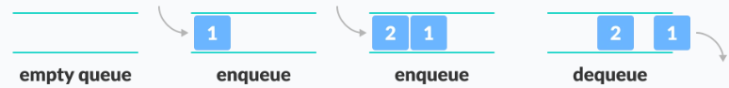

**Anwendungen Queue:** Website-Verkehr, Router/Switches

**Zeitkomplexität** Enqueue und Dequeue sind beide

## priority queue

**Grundprinzip** Einfügen von Werten mit Priority k. Liste ist nach k sortiert. Eine Priority Queue kann entweder sortiert oder unsortiert sein

insert(K k, V v); removeMin(); min();

**Anwendungen** Dijkstra-Algorithmus, Datenkompression Huffman Code

|  |  |  |
| --- | --- | --- |
| Methode | Unsorted List | Sorted List |
| insert |  |  |
| min |  |  |
| removeMin |  |  |

## Adaptable Priority Queue ADT

Gleiches Interface wie Priority Queue aber mehr Methoden

remove(e); replaceKey(e, k); replaceValue(e, v);

# Lists

## ArrayList

ArrayList<String> sList = new ArrayList<>();

List.of(array); Create list out of array

sList.add(“00”); Add Element

sList.add(0, “Bsys1”); Add at position 0

String x = sList.get(1); Get at position 1

sList.set(0, “Bsys2”); Replace at position 0

Check if list contains element:

boolean b = sList.contains(“CN1”);

sList.remove(“ICTh”); Remove element

sList.remove(1); Remove at position 1

list.sort(..); z.B. .sort(Comparable::compareTo)

list.addAll(list); list.size();

## LinkedList

**worst-case**: suchen und löschen O(n), einfügen O(1)

- Verkettete Liste der Elemente  
**-** Dynamisch hinzufügbar und entfernbar  
- LIFO (stack) und FIFO (queue) möglich

- Kein Umkopieren bei add(), remove()

- Intern Doppelt verkettet (vorwärts/rückwärts)  
 List<String>firstList = new ArrayList<>();

List<String> firstList = new LinkedList<>();

add(), remove(anfang/ende) *Sehr schnell (O(1))*

get(), set(), contains(), remove() *Langsam (O(n))*

//Gleiche Funktionen wie ArrayList

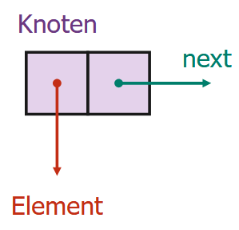public class Node<E> {  
 private E element;  
 private Node<E> next;  
 public Node(E e, Node<E> n) {  
 element = e;  
 next = n;  
 }  
 public E getElement() {  
 return element;  
} }

**Linked List** Sequenz von Knoten

**Knoten** Element + Zeiger zum nächsten Knoten

**Anwendungen** Hash Tabellen, Graphen

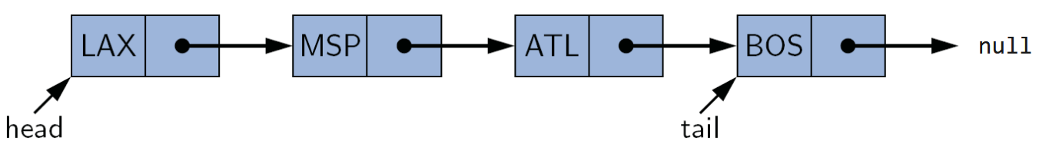

**Doppelt-verkettete-Liste** Jeder Knoten speichert Verbindung zum Vorgänger und Nachfolger

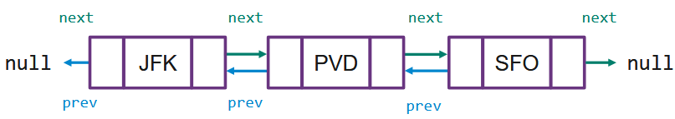

# Stack (LIFO)

**Zeitkomplexität:** Pop und Push Operationen sind

Kann mithilfe von z.B. Array oder Liste implementiert werden

var stack = new Stack<E>();

Entfernt oberstes Element vom Stack:

var popEl = stack.pop();

Fügt Element auf den Stack hinzu:

var pushedItem = stack.push(el);

var isEmpty = stack.empty(); size();

**Anwendungen Stacks** Methodenaufrufe in JVM, Undo, History im Browser, Hilfsdatenstruktur für weitere Algorithmen (Array umkehren)

# Sets

Sammlung von Objekten eines Typs. Keine Duplikate, keine Reihenfolge, kein Index-zugriff.

Normale for-loop nicht möglich (for-each, iterator)

### HashSet

- In Hashtabelle gespeichert  
- Elemente geben hashCode() konsistent zu equals()  
Set<String> otherSet = new HashSet<>();

add(elem); Add one element

remove(elem); Remove the given element

contains(elem); boolean

size(); size of all contained elements

isEmpty(); boolean

String[] a = (String[]) set.toArray();

### TreeSet

- Sortiert, In Binärbäumen gespeichert  
- Elemente implementieren Comparable und equals()  
Set<String> firstSet = new TreeSet<>();

// Gleiche Funktionen wie HashSet

### Implementierung:

|  |  |
| --- | --- |
| @Override  public boolean add(E e) {  if (list.contains(e)) {  return false;  } else {  list.add(e);  return true;  } } | @Override  public boolean contains(Object o) {  return list.contains(o);  } |

## Multi Set

**Grundprinzip** Set mit erlaubten Duplikaten, Duplikat equals() oder == überlegen

count(elem); remove(E e, int n); remove(e) entfernt 1 Element davon

public int add(E element, int occurrences) {  
 if (occurrences < 0) {  
 throw new IllegalArgumentException("Occurrences must be   
 positive.");  
 }  
 int index = getIndex(element);  
 if (index == -1) {  
 var newEntry = new MultisetEntry<>(element);  
 newEntry.setCount(occurrences);  
 elements.add(newEntry);  
 return 0;  
 } else {  
 int currentCount = elements.get(index).getCount();  
 int newCount = currentCount + occurrences;  
 elements.get(index).setCount(newCount);  
 return newCount;  
} }

## Map

**Grundprinzip**: Sammlung von eindeutigen Schlüssel-Wert Paaren

Ähnlich wie Set, Mengen von Schlüssel-Wert-Paaren, Schlüssel müssen gleiche Regeln wie Sets erfüllen (Keine Duplikate)

**Zeitkomplexität** schlechtester Fall von put,get,remove ist O(n)

**Implementierung mit unsortierter Liste:**

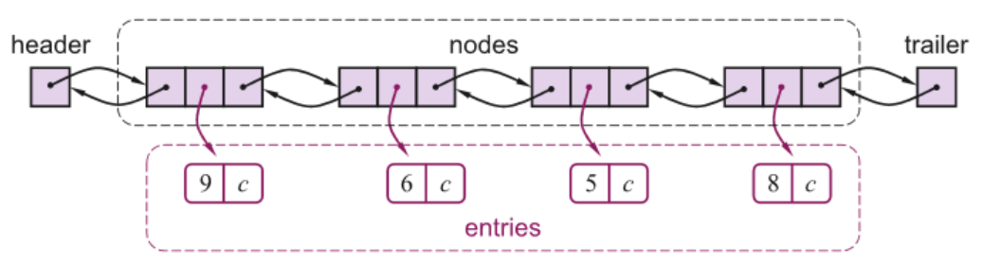

### HashMap

- Braucht hashCode() und equals() Methode für sinvolle Schlüssel.

Map<Integer, String> map = new HashMap<>();

// Gleiche Funktionen wie TreeMap

### TreeMap

- Nach Schlüssel sortiert

Map<Integer, String> map1 = new TreeMap<>();

put(2000, “Hello”); Add one element

containsKey(2000); // boolean, key in map

containsValue(“Hello”); // boolean, value in map

get(2000); // get value of key

size(), remove(key), isEmpty(), clear()

### Werte ausgeben von Map

for (int number : map1.keySet()) { // all keys

System.out.println(number);

}

for (String value : map1.values()) { // all values

System.out.println(value);

}

for (var el : map.entrySet()) { // all key values

var k = el.getKey();

var v = el.getValue();

}

for (Map.Entry<Integer, String> number : map.entrySet()) {  
 System.*out*.println(number.getKey());  
}

map.values().stream().mapToInt(i -> i).sum();

### SeparateChainingMap

Map mit LinkedList als Value. (z.b. mit Entry implementiert).

## multi map

**Grundprinzip:** Entspricht Map, wobei es zu einem Key mehrere Values geben kann.

Iterable<V> get(K k); void put(K k, V v); boolean remove(K k, V v);

Iterable<V> removeAll(K k);

# Hashing

**Hash-Maps** Menge von Schlüssel-Wert Paaren von denen jeder Schlüssel unique ist. | **Hashing** Hash-Funktion h bildet Schlüssel auf Indexwerte im Intervall [0, n-1] ab und bestimmt für Elemente e die Position h(e) im Feld. Der Hash Algorithmus gibt einen Integer zurück, welcher auf einen Slot der Hash-Tabelle zeigt. | **Ziele** Mit konstantem Aufwand (möglichst schnell) O(n) in einer Collection (Set, Map) finden.

### **Eigenschaften guter Hashfunktion**

* Konsistenz (Trotz wiederholtem Aufruf gleichen Hashcode)
* Effiziente Berechnung, Gleichmässige Verteilung der Schlüssel 🡪 Geringe Anomalien

### **Mögliche Methoden zum Hashen**

**Divisionsrestverfahren**

**Integer Cast** Schlüssel als Integer interpretieren

byte[] b = key.getBytes(StandardCharsets.UTF_16);

ByteBuffer wrapped = ByteBuffer.wrap(b);

return wrapped.getInt();

**Komponentensumme** Schlüssel in Komponenten fester Länge unterteilen, Komponenten summieren, Overflow ignorieren

int hash = 0;

for (int i = 0; i < s.length(); i++) {

hash += s.charAt(i); }

**Polynom-Akkumulation** Komponenten bei Komponentensumme unterschiedlich gewichten (Gut für Strings)

int hash = 0;

for (int i = 0; i < s.length(); i++) {

hash += s.charAt(i) * Math.pow(31,(s.length() - i + 1)); }

return hash;

**Beispiel Kompressionsfunktion** (Grösse der Hash-Tabelle N ist oft Primzahl)

**Kollision** Mehrere Schlüssel zeigen auf einen Bucket

**Überlauf/Overflow** Datensatz mit Schüssel heisst Überläufer, wenn durch Hashfunktion zugewiesener Behälter schon voll ist

**Doppeltes Hashing** Zweite Hashfunktion , falls Kollision entstanden ist , j = Anzahl Kollisionen, N = Tabellengrösse (Primzahl)

**Konsistentes Hashing** gibt es auch, Gegenteil von dynamischen Hashing.

Lastfaktor

Ein Bild, das Text, Schrift, Screenshot, Reihe enthält.

## **Geschlossene Addressierung**

Behälter/Buckets sind (verkettete) Listen, Platz nicht begrenzt, prinzipiell keine Überläufer.

**Die Kollisionseinträge werden in einem Überlaufbereich pro Bucket gespeichert.**

**Der Lastfaktor kann hier grösser werden als 1.**

### **Separate Chaining**

• Resize/Rehash einfacher, da jedes Element im passenden Bucket gespeichert wird

• Geringer Speicheroverhead (Speicherung in verketteten Listen)

• Akzeptable Performance auch bei hohem Lastfaktor

**Separate Chaining**: Jede Zelle der Hashtabelle zeigt auf Liste, Einfache Umsetzung dafür zusätzliche Datenstruktur und Speicherbedarf

**Listen-basierte Map für Kollisionsbereich**: get(k) = return A[h(k)].get(k)

## **Offene Addressierung**

Überläufer in nächste verfügbare Zelle einfügen, durchsuchen bis leere Zelle gefunden wurde.

Bei Kollisionen wird Platz in benachbarten Buckets gesucht.

Der Lastfaktor kann nicht grösser werden als 1

**Sondierungsfolge** bestimmt Weg zum Speichern und Wiederauffinden der Überläufer. **Gelöschte Werte** dürfen nicht gelöscht werden, sondern nur als gelöscht markiert, um die Sondierungskette nicht zu unterbrechen.

**Problem**: lange Sondierungsketten

### **Lineare Sondierung / Linear Probing**

• Resize/Rehash aufwändiger, da Sondierreihenfolgen betrachtet werden müssen

• Kein Speicheroverhead (Speicherung erfolgt in-Place)

• Performance verschlechtert sich stark mit wachsendem Lastfaktor

### **Quadratisches sondieren**

um «Primary Clustering» zu lösen. i = sondierungsschritt 𝑠(𝑘, 𝑖) = ℎ(𝑘) + c𝑖 (c = 2)

Ein Bild, das Text, Schrift, Reihe, Screenshot enthält.

## **Dynamisches Hashing : Erweiterbares Hashing**

### extendible hashing, das mit Binärzahlen

• Resize/Rehash einfacher, da nicht die gesamte Tabelle verschoben werden muss

• Grösserer Speicheroverhead (Bucketstruktur und Directory)

• Gute Performance bei hohem Lastfaktor

Vereinfacht vergrössern der Hashtabelle ohne Reallokation aller Werte. Verwendet erste Bit, binäres Ergebnis Hashfunktion . Überlauf 🡪 + 1 Bit

Globale Tiefe und Tiefe von Behälter relevant.

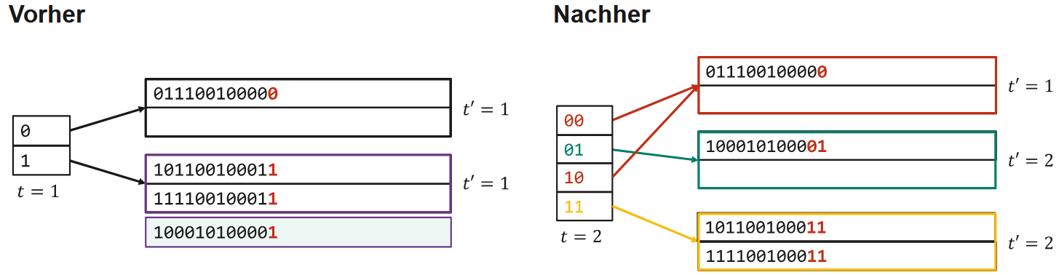

**Ablauf**: Bucket berechnen

- wenn es Platz hat, das Mapping in Bucket einfügen

- wenn bucket.getLocalDepth() == this.globalDepth → Directory vergrössern

- wenn bucket.getLocalDepth() < this.globalDepth → Bucket aufteilen

private int getIndex(K key){  
 var hash = key.hashCode();  
 var binaryString = Integer.*toBinaryString*(hash);  
 var index = binaryString.length() - globalDepth;  
 var relevantPart = binaryString.substring(Math.max(index, 0));  
 return Integer.*parseInt*(relevantPart,2);  
}

## **Cuckoo Hashing**

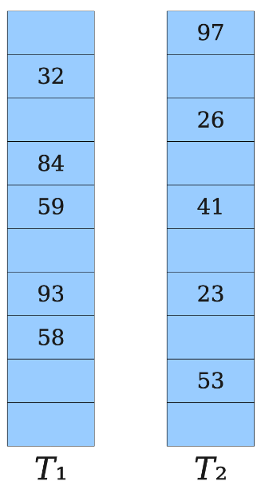Zwei gleichgrosse Tabellen erstellen. Hashfunktionen: ℎ1 und ℎ2, die auf die Tabelle abbilden.

Jedes Element befindet sich an Position h1(x) 🡪 T1 (z.B. x mod 5),   
 h2(x) 🡪 T2 (z.B. (x div 5) mod 5)

**Einfügen von x** 𝑇1 prüfen

- ℎ1(𝑥) leer: Platziere 𝑥 dort

- ℎ1(𝑥) nicht leer: Verdränge bestehendes Element 𝑦 und versuche, 𝑦 in 𝑇2 einzufügen.

- Wiederhole diesen Vorgang im Wechsel zwischen den beiden Tabellen.

**Vorteile**

- Konstante Zugriffszeit im erfolgreichen Fall: Nur zwei mögliche Positionen pro Element: O(1). - Keine langen Sondierketten, da maximal 2 Positionen pro Schlüssel geprüft werden müssen.

**Nachteile**

- Einfügen ist teuer

- Möglicherweise Rehashing nötig, falls ein Zyklus auftritt oder maximale Verdrängungsschritte überschritten werden. (MAX_CUCKOO)

public static int *MAX_CUCKOO* = 10;  
private void cuckooHash(K key, V value) {  
 K curKey = key; V curValue = value;  
 for (int attempt = 0; attempt < *MAX_CUCKOO*; attempt++) {  
 *// Hier kommt die Logik, return* }  
 throw new IllegalStateException("Maximum cuckoo attempts reached (" + *MAX_CUCKOO* + ")"); }

## Hashcode

Zwei "gleiche" Objekte 🡪 gleicher HashCode (best practice)

Ungleiche Objekte können aber gleichen HashCode haben

Hashcode wird zusammen mit equals definiert, konsistente Werte wie bei equals, sonst ergeben sich beim Einsatz von Maps Fehler.

@Override

public int hashCode() {

return Objects.hash(firstName, lastName);

return Objects.hashcode(firstName);

}

# design patterns

**Motivation:** Wiederverwendbare Lösungen für wiederkehrende Probleme verwenden. Vorlagen die in konkreten Problemen angewandt werden können. Lösung ist abstrakt und in neuen Kontexten anwendbar.

**Erzeugungsmuster:** Abstrahieren Instanziierung (Factory, Singleton, etc.)

**Strukturmuster:** Zusammensetzung von Klassen und Objekten zu grösseren Strukturen (Adapter, Fassade, etc.)

**Verhaltensmuster:** Algorithmen und Verteilung von Verantwortung zwischen Objekten (Iterator, Visitor, etc.)

## iterator (Verhaltensmuster)

**Verhaltensmuster**: Elemente einer Collection nach einem gewissen Pattern iterieren, ohne die zugrunde liegende Darstellung (Liste, Stapel, Baum usw.) offenzulegen

public interface Iterator<E> {  
 boolean hasNext();  
 E next() throws NoSuchElementException;  
 void remove() throws UnsupportedOperationException;  
}

**Lazy Iterator:** Iteration auf originaler Datenstruktur. Niedrigere Speicherkosten . Jedoch bei Änderungen auf Datenstruktur können korrekte Iteration verunmöglichen. Fehl-Verhalten bei unerwarteten Modifikationen der Ausgangs-Datenstruktur

**Snapshot Iterator:** Originale Datenstruktur nicht verändern. Bei Erzeugung wird eine Kopie der Ausgangs-Datenstrukturen erzeugt. Änderungen auf Ausgangs-Datenstruktur beeinflussen Iteration nicht. Kosten: Speicher und Laufzeit

public SnapShotArrayListIterator(T[] elements, int size) {  
 this.elements = Arrays.copyOf(elements, size);

}

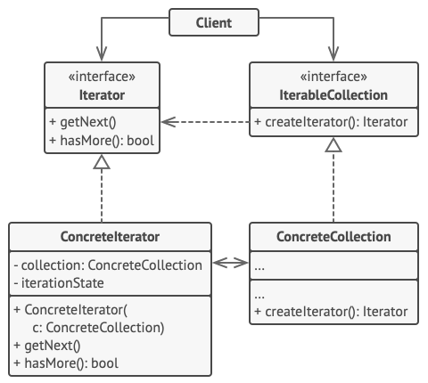

**Verwendung** return new ConcreteIterator(this);

### **ArrayListIterator**

public class ArrayListIterator<T> implements Iterator<T> {

private int currentIndex;

private final ArrayList<T> arraylist;

public ArrayListIterator(ArrayList<T> arraylist) {

this.currentIndex = 0;

this.arraylist = arraylist;

}

@Override

public boolean hasNext() {

return currentIndex < arraylist.size();

}

@Override

public T next() {

return arraylist.get(currentIndex++);

} }

### Beispiel BinaryTreeIterator (Preorder)

public class BinaryTreeIteratorPreorder<T> implements Iterator<T> {

private final Stack<Node<T>> visiting;

public BinaryTreeIteratorPreorder (Node<T> root) {

this.visiting = new Stack<>();

visiting.push(root);

}

@Override

public boolean hasNext() {

return !visiting.empty();

}

@Override

public T next() {

Node<T> node = visiting.pop();

if (node.getRight() != null) {

visiting.push(node.getRight();

}

if (node.getLeft() != null) {

visiting.push(node.getLeft();

}

return node.getValue();

} }

## visitor (Verhaltensmuster)

**Verhaltensmuster**: Trennung von Algorithmen und Datenstrukturen auf denen sie operieren. Ziel ist Algorithmen nicht über Datenstrukturen zu verteilen

**Anwendungen:** Visitor Pattern beschreibt Operationen auf Elementen einer anderen Objektstruktur. Neue Operationen definieren, ohne Klassen auf denen operiert wird zu ändern. Klassen nicht mit zusätzlichen Operationen verkomplizieren. Zusammenhängende Operationen in einer Klasse zusammenfassen

**Beispiel**

public interface IVisitor {

void visit(Method t);

void leave (Method t);

}

public class Visitor implements IVisitor {

@Override

public void visit(Method t) {

System.out.println(“Calling method:” + t);

} }

public interface IMethod {

void accept(IVisitor visitor);

}

public class Method implements IMethod {

private final String m_name;

public Method(String name) {

m_name = name;

}

@Override

public String toString() {

return m_name;

}

@Override

public void accept(IVisitor visitor) {

visitor.visit(this);

// Execute needed actions of this class here

visitor.leave(this);

} }

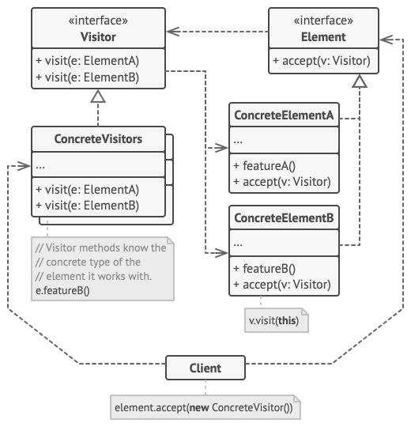

## template method (Verhaltensmuster)

Backbone eines Algorithmus definieren, Teilschritte später in Subklassen spezifizieren. Lässt Subklassen Teile des Algorithmus verfeinern, ohne Struktur des Algorithmus zu verändern.

Gemeinsame, unveränderliche Teile werden in abstrakter Klasse implementiert (Template). Variablen Schritte werden in Methode ausgelagert

**Pattern**

- Struktur in templateMethod() definieren, enthält gemeinsame, unveränderlichen Teile.

- Variable Schritte in Methode (primitiveOperation) auslagern

- Variable Schritte repräsentieren Hooks, die von Subklassen implementiert werden.

- Methode kann Default-Implementierung haben.

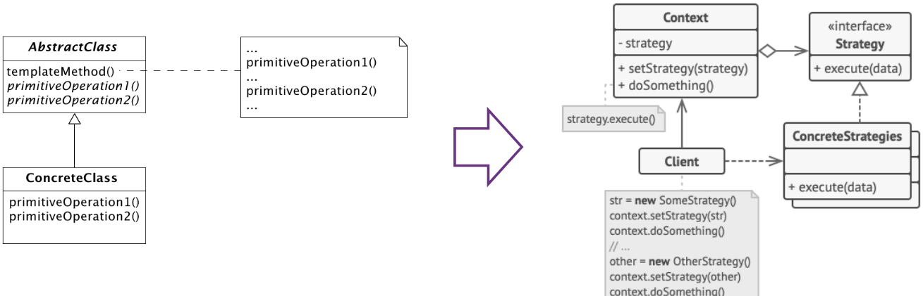- Subklassen (ConcreteClass) passen Algorithmus durch Überschreiben an

**Hollywood Prinzip**: „Don‘t call us, we'll call you“

**Anwendungen:** Frameworks: Framework implementiert unabhängigen, allgemeinen Teil, Data Mining, Operationen auf Datenstrukturen, Traversierung z.B. Euler Tour

**Problem von Template:** WennSkeleton Code für Problem nicht ausreicht und deshalb angepasst werden muss, dann ist das sehr komplex. Deshalb Wartbarkeit sehr schwierig.

### Alternative Strategy Pattern

Macht das Gleiche, einfach über ein Interface.

Geringere Abhängigkeit von Interface und

Concrete Strategy. Jedoch weniger

Code wiederverwendbarkeit.

### Übung Kochrezept

public abstract class Rezept {

public final void bereiteZu() { *// …* }

*// abstrakte Methoden*

}

public class SpaghettiBolognese extends Rezept {

*// überschreiben der abstrakten Methode von Rezept*

}

## Composite (Strukturmuster)

Rekursiv Element suchen, z.B. Schlüssel in Box, und Box kann weitere Boxen enthalten.

**Component Interface** beschreibt Operationen, die sowohl für einfache als auch für komplexe Elemente des Baums gemeinsam sind.

**Leaf** ist ein grundlegendes Element eines Baums, das keine Unterelemente besitzt. **Composite** ist ein Element, das Unterelemente besitzt: entweder Blätter oder andere Container. Ein Container kennt die konkreten Klassen seiner Kindelemente nicht. Er arbeitet mit allen Unterelementen ausschließlich über die Komponenten-Schnittstelle.

**Client** arbeitet mit allen Elementen über das Component

Interface. Kann dadurch mit Leaf oder Composite Elementen auf die gleiche Weise arbeiten.

*// Component interface*interface Component { void printInfo(); }  
*// Leaf - Item like Key, Phone, etc.*class Item implements Component {  
 private String name;  
 public Item(String name) {  
 this.name = name;  
 }  
 @Override  
 public void printInfo() {  
 System.*out*.println("Item: " + name);  
} }  
*// Composite - Box can hold Items or other Boxes*class Box implements Component {  
 private List<Component> contents = new ArrayList<>();  
 public void add(Component component) {  
 contents.add(component);  
 }  
 public void remove(Component component) {  
 contents.remove(component);  
 }  
 @Override  
 public void printInfo() {  
 for (Component c : contents) {  
 c.printInfo(); *// Delegate to children*} } }  
public void main(String[] args) {  
 Item key = new Item("Key");  
 Item phone = new Item("Phone");  
 Item charger = new Item("Charger");  
 Box smallBox = new Box("Small Box");  
 smallBox.add(key);  
 smallBox.add(phone);  
 Box bigBox = new Box("Big Box");  
 bigBox.add(smallBox);  
 bigBox.add(charger);  
}

# Stream API import java.util.stream.*;

### Zwischenoperationen (verketten möglich)

filter(Predicate) Beispiel: people.stream().filter(p -> p.getAge() >= 18)

map(Function) Projizieren gemäss Function

mapToInt(Function) Proji. auf primitiver Typ (mapToDouble, mapToLong)

sorted() Sortieren mit oder ohne Comparator (z.B. Person::getAge)

distinct() Duplikate werden gelöscht gemäss equals

limit(long n) Erste n Elemente liefern

skip(long n) Erste n Elemente ignorieren

flatMap(Function) map aber Stream von Streams werden «flach»

### Terminaloperationen (beenden die Kette)

forEach(Consumer) Beispiel: .forEach(s -> System.out.println(s));

forEachOrdered(Consumer) Erhält die Reihenfolge der Elemente

count() Anzahl Elemente (**long**)

min(), max() Mit Comparator Argument , liefert Optional-Objekte

average() Nur bei int, long, double und liefert Optional-Objekte

sum() Nur bei int, long, double

findAny() Gibt irgendein Element zurück

findFirst() gibt erstes Element zurück

allMatch(Predicate), anyMatch(..), noneMatch(..) boolean | Stream.concat(stream1, stream2)

### Weiteres

isPresent() für Optional-Obj., boolean, ob Element vorhanden

isEmpty(): true wenn **kein** Element vorhanden ist

get(): Gibt Element, Exception wenn nicht vorhanden

Optional<String> result = people.stream()

.map(p -> p.getLastName())

.reduce((name1, name2) -> name1 + name1);

## Comparator und Comparable

Gibt zurück, -1, 1, 0

< 0 : this kleiner als other

> 0 : this grösser als other

0 : this gleich other

Comparator: arr.sort(comparator); oder   
 Collections.sort(arr, comparator);

Comparable (definiert in Objekt): Collections.sort(arr);

### 2 Elemente vergleichen (siehe Methodenreferenz)

Person::compareTo ⇐⇒ (p1, p2) -> p1.compareTo(p2)

Comparator.*comparing*(Person::getAge));

comparator.compare(v1, v2); mit Comparator comparator

Collections.sort(people, new AgeComparator());

ist gleich wie: people.sort(new AgeComparator());

# Nützliche Codes

### Main Methode

public static void main(String[] args) {…}

x = a ? b : c // ternary operator für Einfaches

### Offene Parameterliste, Erlaubt beliebige Anzahl Argumente

static int sum(int... numbers) {

// numbers als Array benutzen .length [i]

} // varargs, s = sum(1, 2, 3);

Objects.isNull(myObject); Null check

## Array

Datenstruktur, um gleichartige Elemente in einer Reihenfolge zu speichern. Inhalt liegt in zusammenhängendem Bereich im Speicher

**Gut**: Schneller wahlfreier Zugriff, **Schlecht**: Feste Grösse, Einfügen teuer

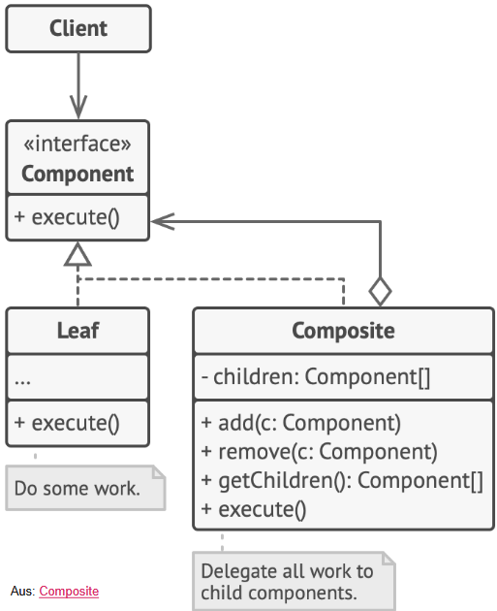Vorgegebene Länge (capacity), Kann nur Werte des gegebenen Types enthalten | Kann Basis Datentypen enthalten (int, char)

// Array erstellen

var array = new int[]{1, 2, 3};

int array[] = {1, 2, 3};

var array = new int[3]; // Empty

int length = myArray.length; // ohne Klammern

myArray[0] = 3; // kein .set bei Array

Vergleichen mittels Array.equals(a, b)

Arrays.deepEquals(a, b) Geschachtelte Arrays

for (i = 0; i < a.length; i++){} / enhanced for

**Liste zu Array** Person[] p = peopleStream.toArray(Person[]:: new);

### **Liste mit Integer zu Array**

list.stream().mapToInt(Integer::intValue).toArray();

## Lists, Collections

### Combine lists of lists to one

List<String> collect = list.stream().flatMap(Collection::stream)

.collect(Collectors.*toList*());

### Stream Rückumwandlung (Stream to Collections)

List<Person> list = people.toList();

HashSet<Person> set = people.toCollection(HashSet::new)

## Collections Merge

containsAll, addAll, removeAll, retainAll, clear

public static <T> List<T> mergeToList(Collection<? extends T> coll1, Collection<? Extends T> coll2) {  
 var result = new ArrayList<T>();  
 **merge**(coll1, coll2, result);  
 return result;  
}

public static <T> void merge(Collection<? extends T> inputColl1, Collection<? extends T> inputColl2, Collection<? super T> targetColl) {  
 targetColl.**addAll**(inputColl1);  
 targetColl.**addAll**(inputColl2);  
}

sum += num.doubleValue(); Number zu Double mit .doubleValue()

Collections merge mit Bivarianz :

public static <T> List<T> filterByType(Collection**<?>** source, Class<T> clazz) {  
 List<T> result = new ArrayList<>();  
 for (Object obj : source) {  
 if (clazz.isInstance(obj)) {  
 result.add(clazz.cast(obj));  
 } }  
 return result;  
}

## String, Tostring und StringBuilder

@Override

public String toString() {

var sBuilder = new StringBuilder();

for (E elem : list) {

sBuilder.append(elem);

sBuilder.append(System.lineSeparator());

}

return sBuilder.toString();

} }

String[] lines = fileContent.toString().split("\n");

.toLowerCase() .length() .charAt(int index)

. substring(int beginIndex, int endIndex) *// substring begins at beginIndex and goes to the character at (endIndex – 1).*

String listToString = String.join(", ", listOfStrings);

## Switch Case

int x = 5;

switch(x) {

case 2:

System.out.println("2");

break;

case 5:

System.out.println("5");

break;

default:

System.out.println("no match!");

} Ohne Break 🡪 Falllthrough(**Nächstes** Case wird ausgeführt)

String howMany = switch(x) { // seit Java 14

case 2 -> ("2");

case 5 -> ("5");

default -> ("many");

};

## loops

for (int i = 0; i < list.size(); i++) {…}

enhanced for loop:

for (var el : list) {…}

ausgeschrieben so

for (Iterator<Typ> it = stringList.iterator(); it.hasNext(); ) {  
 String s = it.next(); System.*out*.println(s);  
}

oder so:

Iterator<Typ> it = stringList.iterator();

while(it.hasNext()) {  
 Typ elem = it.next();  
 if (!elem.equals("test")) {  
 it.remove(); hinzufügen/löschen möglich  
 }  
} Keine ConcurrentModificationException mit Iterator

continue; nächster Schleifendurchlauf break; Loop abbrechen

## Impliziter Code = rot

public class Vehicle extends Object {  
 private int speed;  
 public Vehicle() {  
 super();  
 speed = 0;  
} }  
public class Car extends Vehicle {  
 private int doors;  
 public Car() {  
 super();  
} }

# Enumerations (enum)

Fast gleich zu Klasse enthält aber spezifische Werte die Klasse darstellen

**Enum mit Konstruktor Beispiel**

public enum Weekday {

    MONDAY, TUESDAY, WEDNESDAY;

    public boolean isWeekend() {

        return this == SATURDAY || this == SUNDAY;

} }

public enum Weekday {

MONDAY, TUESDAY, WEDNESDAY, THURSDAY,

FRIDAY, SATURDAY, SUNDAY;

public boolean isWeekend() {

return this == SATURDAY || this == SUNDAY;

} }

public enum Weekday {

    MONDAY(true), TUESDAY(true), WEDNESDAY(true),

    THURSDAY(true), FRIDAY(true),

    SATURDAY(false), SUNDAY(false);

    private boolean workDay;

    Weekday(boolean workDay) {// nur privater Konstruktor

        this.workDay = workDay;

    }

    public boolean isWorkDay() {

        return workDay;

} }

Weekday currentDay; // Deklaration

currentDay = Weekday.WEDNESDAY;

if (currentDay == Weekday.MONDAY) { ..}

currentDay = null;

if (currentDay == null) { … }

void getActivity(Weekday day) {

    switch (day) {

        case MONDAY:

            return "consulting";

        default:

            return "weekend";

} }

Weekday currentDay = …

if (currentDay.isWeekend()) { … }

Ein Enum ist ein eigener Datentyp mit endlichem Wertebereich. Parameter Datentyp (hier boolean) kann ersetzt weggelassen werden.

## Enum SW4

enum BillCoin {  
 *ONE_HUNDRED*(100, Kind.*BILL*),   
 *TWENTY*(20, Kind.*BILL*),   
 *FIVE*(5, Kind.*COIN*),   
 *ONE*(1, Kind.*COIN*);  
 enum Kind {  
 *BILL*, *COIN*;  
 public String toString() {  
 return name().toLowerCase();  
 }  
 }  
 private final int amount;  
 private final Kind kind;  
 BillCoin(int amount, Kind kind) {  
 this.amount = amount;  
 this.kind = kind;  
 }  
 public int getAmount() { return amount; }  
 public Kind getKind() { return kind; }  
 @Override  
 public String toString() {  
 return amount + " CHF " + kind;  
 }  
}

for (BillCoin money : BillCoin.*values*()) { // do something }

# Code

## Record

Record generiert automatisch Felder (erkannt von den Parametern). Allerdings keine Getter/Setter. Record ist immutable = unveränderbar.

**Generiert wird** toString(), equals(), hashCode()

**Statt Getter** .name(), .score()

public record RecordClass(String name, int score) {  
 @Override  
 public String toString() {  
 return "(" + name + ", " + score + ")"; }

}

## Ringbuffer

class RingBuffer implements IRingBuffer {  
 private int[] buffer; private int size;  
 private int start; private int end;  
 private boolean isFull;  
  
 public RingBuffer(int size) {  
 if (size <= 0) {  
 throw new IllegalArgumentException("Size must be > 0");  
 }  
 this.size = size;  
 this.buffer = new int[size];  
 this.start = 0; this.end = 0; this.isFull = false;  
 }  
 public void append(int item) {  
 buffer[end] = item;  
 end = (end + 1) % size;  
 if (isFull) {   
 start = (start + 1) % size;  
 }  
 if (end == start) { isFull = true; }

}  
 public List<Integer> getData() {  
 List<Integer> items = new ArrayList<>();  
 if (!isFull) {  
 for (int i = 0; i < end; i++) {  
 items.add(buffer[i]);  
 }  
 } else {  
 for (int i = start; i < size; i++) {  
 items.add(buffer[i]);  
 }  
 for (int i = 0; i < end; i++) {  
 items.add(buffer[i]);  
 } }  
 return items;  
} }

# laufzeitverhalten

public static void function(int[] arr) {  
 for (int i = 1; i < arr.length + 1; i++) {  
 for (int i1 = 1; i1 < arr.length; i1 *= 2) {  
 System.*out*.println(arr[i - 1]);  
} } }

**Lösung**:

public static void createPairs(int[] array) {  
 for (int value : array) {  
 for (int e : array) {  
 System.*out*.println(value + ", " + e);  
 } }  
 return null;  
} **Lösung**:

public static void addToSelf(int[] array) {  
 for (int i : array) {  
 for (int i1 = 0; i1 < 10000; i1++) {  
 i = i + i1;  
 System.*out*.println(i);  
 } }  
 return null;  
} **Lösung**:

void searchBinaryIterative(int[] sortedArr, int searchEl) {  
 int start = 0;  
 int end = sortedArr.length - 1;  
 while (start <= end) {  
 int pivot = start + ((end - start) / 2);  
 if (searchEl > sortedArr[pivot]) {  
 start = pivot + 1;  
 } else if (searchEl<sortedArr[pivot] && start != pivot) {  
 end = pivot - 1;  
 } else {  
 System.*out*.println(searchEl + " an Position " + pivot + " enthalten.");  
 return null;  
 } }  
 return null;  
}  
**Lösung**:

# Backtracking Beispiele

## backtracking (labyrinth, Maze)

public class Rat {  
 private int amountOfSteps;  
 private final Maze maze;  
 public Rat(Maze maze) {  
 this.maze = maze;  
 }  
 public void walk(int x, int y) {  
 if (step(x, y)) {  
 maze.setField(x, y, State.*WALKED*);  
 }  
 }  
 *// Backtracking method* public boolean step(int x, int y) {  
 amountOfSteps++;  
 System.*out*.println(maze);  
 *// Return true in case the goal was found* if (maze.checkField(x, y, State.*GOAL*)) {  
 return true;  
 }  
 *// Return false in case a wall or already walked path is reached* if (maze.checkField(x, y, State.*WALL*)   
 || maze.checkField(x, y, State.*WALKED*)   
 || maze.checkField(x, y, State.*BACKTRACKED*)) {  
 return false;  
 }  
 *// Mark current location as walked* maze.setField(x, y, State.*WALKED*);  
 *// Try to go Right* if (step(x, y + 1)) { return true; }  
 *// Try to go Up* if (step(x - 1, y)) { return true; }  
 *// Try to go Left* if (step(x, y - 1)) { return true; }  
 *// Try to go Down* if (step(x + 1, y)) { return true; }  
 */* In Case none of the above is possible because a wall or an   
 already walked path was reached start backtracking */  
 // Mark current location as backtracked* maze.setField(x, y, State.*BACKTRACKED*);  
 *// Go back* return false;  
 }  
 public int getAmountOfSteps() {  
 return amountOfSteps;  
} }

public class Maze {

public boolean checkField(int x, int y, State state) {  
 if ((maze.length <= x || x < 0) || (maze[0].length <= y || y < 0)){  
 return State.*WALL*.getMarkingChar () == state.getMarkingChar(); }  
 return maze[x][y] == state.getMarkingChar ();  
 }  
 public void setField(int x, int y, State state) {  
 maze[x][y] = state.getMarkingChar();

} }

public enum State {  
 *OPEN*(' '), *WALL*('#'), *WALKED*('o'), *BACKTRACKED*('.'), *CURRENT_POSITION*('X'), *GOAL*('G'), *START*('S');  
 private char markingChar;  
 State(char c) {  
 this.markingChar = c;  
 }  
 char getMarkingChar () {  
 return markingChar;  
} }

## Tower of hanoi

public void runHanoi(int nofDisks, int source, int target, int reserve) {

if (nofDisks == 0) {

return;

}

runHanoi(nofDisks - 1, source, reserve, target);

runHanoi(nofDisks - 1, reserve, target, source);

}

# Hashing Code

## Offene Adressierung (LINeare Sondierung)

private int findAvailableSlot(int indexInHashTable, K key) {

int probedIndex = indexInHashTable;

do {

if(isAvailable(probedIndex)) {

return probedIndex;

}

else if(table[probedIndex].getKey().equals(key)) {

return probedIndex;

}

probedIndex = (probedIndex + 1) % capacity;

} while (probedIndex != indexHashTable);

return -1;

}

@Override

public V get(K key) {

int hashIndex = Math.abs(key.hashCode() % capacity);

int availableSlot = findAvailableSlot(hashIndex, key);

if(availableSlot == -1) {

return null;

}

return table[availableSlot].getValue();

}

@Override

public V remove(K key) {

int hashIndex = Math.abs(key.hashCode() % capacity);

int indexInHashMap = probeForDeletion(hashIndex, key);

if(indexInHashMap == -1){ return null; }

V answer = table[indexInHashMap].getValue();

table[indexInHashMap] = DELETED;

return answer;

}

private boolean isAvailable(int i){

return table[i] == null || table[i] == DELETED;

}

private int probeForDeletion(int hashIndex, K key) {

int i = hashIndex;

do {

if (table[i] == null) {

return -1;

} else if (table[i].getKey().equals(key)) {

return i;

}

i = (i + 1) % capacity;

} while (i != hashIndex);

return -1; }

# Hashing

## Dynamisches Hashing (erweitertes Hashing)

private int getPosition(Object o, int d) {

BitSet bits = hashValueToBitSet(o);

int pos = 0;

for (int i = 0; i < d; i++) {

pos *= 2;

if(bits.get(i)) {

pos++;

} }

return pos;

}

private void extenIndex() {

int newSize = 1 << globalDepth;

Block newIndex[] = new Block[newSize * 2);

for(int i = 0; i newSize; i++) {

newIndex[2 * i] = hashIndex[i];

newIndex[2 * i + 1] = hashIndex[i]

}

hashIndex = newIndex;

globalDepth++;

}

public void add(Object o) {

int index = getPosition(o, globalDepth);

Block block = hashIndex[index];

if(block.elements().contains(o)) { return; }

while(block.elements().size() == MAXSIZE){

if(block.getDepth() == globalDepth) {

extendIndex();

index = getPosition(o, globalDepth);

}

splitBlock(index);

block = hashIndex[index];

}

block.elements().add(o);

}

## HashMAP (Multimap)

public class HashMultimap<K, V> implements Multimap<K, V> {  
 Map <K, List<V>> map = new HashMap<>();  
 int numberOfEntries = 0;  
 @Override  
 public int size() { return numberOfEntries; }  
 @Override  
 public boolean isEmpty() { return (numberOfEntries == 0); }  
 @Override  
 public Iterable<V> get (K key) {  
 List<V> secondary = map.get(key);  
 if (secondary != null) { return secondary; }  
 return new ArrayList<>();  
 }  
 @Override  
 public void put(K key, V value) {  
 List<V> secondary = map.get(key);  
 if (secondary == null) {  
 secondary = new ArrayList<>();  
 map.put(key, secondary);  
 }  
 secondary.add(value);  
 numberOfEntries++;  
 }  
 @Override  
 public boolean remove(K key, V value) {  
 boolean wasRemoved = false;  
 List<V> secondary = map.get(key);  
 if (secondary != null) {  
 wasRemoved = secondary.remove(value);  
 if (wasRemoved) {  
 numberOfEntries--;  
 if(secondary.isEmpty()) {  
 map.remove(key);  
 } } }  
 return wasRemoved;  
 }  
 @Override  
 public Iterable<V> removeAll(K key) {  
 List<V> secondary = map.get(key);  
 if (secondary != null) {  
 numberOfEntries -= secondary.size();  
 map.remove(key);  
 } else { secondary = new ArrayList<>(); }  
 return secondary;  
 }  
 @Override  
 public Iterable<Map.Entry<K, V>> entries() {  
 List<Map.Entry<K, V>> result = new ArrayList<>();  
 for (Map.Entry<K, List<V>> secondary : map.entrySet()) {  
 K key = secondary.getKey();  
 for (V value : secondary.getValue()) {  
 result.add(new AbstractMap.SimpleEntry<>(key, value));  
} } return result; } }

# Code schreiben

 statt for() stream api genutzt wenn sinnvoll (z.B. .sum())  
 Beispielcode nutzen (z.B. für Klasse die Methode() > Klasse.Methode()

 Typen korrekt angegeben? Sichtbarkeit bei Klassen? Instanzvariabeln immer «private» deklarieren!  
 korrekter Rückgabetyp  
 bei loop 1. und letztes Element nicht vergessen  
 bei collections wrapperklassen nutzen, nicht int sondern Integer  
 exceptions beachten

Checkliste bei Textantworten:

// - type erasure, type bound, wildcards (generische invarianz) erwähnt

// - lastfaktor erklärt